Дыхательная гимнастика
Правильное дыхание очень важно для развития речи, так как дыхательная система – это энергетическая база для речевой системы.
Дыхание влияет на звукопроизношение, артикуляцию и развитие голоса.
Дыхательные упражнения помогают выработать диафрагмальное дыхание, а также продолжительность, силу и правильное распределение выдоха
Регулярные выполнения дыхательной гимнастикой способствуют воспитанию правильного речевого дыхания с удлиненным, постепенным выдохом, что позволяет получить запас воздуха для произнесения различных по длине отрезков.
Рекомендации по проведению дыхательной гимнастики:
– Перед проведением дыхательной гимнастики необходимо вытереть пыль в помещении, проветрить его, если в доме имеется увлажнитель воздуха, воспользоваться им.
– Дыхательную гимнастику не рекомендуется проводить после плотного ужина или обеда. Лучше, чтобы между занятиями и последним приемом пищи прошел хотя бы час, еще лучше, если занятия проводятся натощак.
–Упражнения рекомендуется выполнять в свободной одежде, которая не стесняет движения.
– Необходимо следить за тем, чтобы во время выполнения упражнений не напрягались мышцы рук, шеи, груди.
Техника выполнения дыхательных упражнений:
• воздух набирать через нос
• плечи не поднимать
• выдох должен быть длительным и плавным
• необходимо следить, за тем, чтобы не надувались щеки (для начала их можно придерживать руками)
• нельзя много раз подряд повторять упражнения, так как это может привести к головокружению
Упражнения для развития речевого дыхания

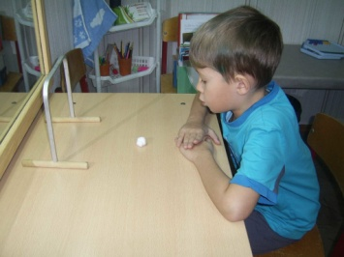
Футбол
Скатать ватный шарик и поставить два кубика в качестве ворот. Ребенок должен, дуя на шарик, загнать его в ворота.
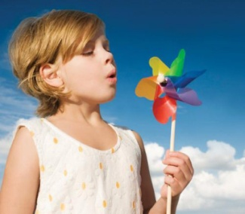
Вертушка
Ребенок дует на лопасти игрушки-вертушки.
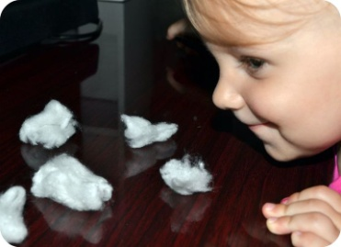
Снегопад
Сделать снежинки из ваты (рыхлые комочки). Объяснить ребенку, что такое снегопад и предложить ребенку сдувать "снежинки" с ладони.
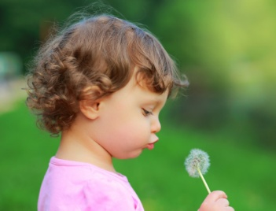
Одуванчик
Предложите ребенку подуть на отцветший одуванчик (следите за правильностью выдоха).
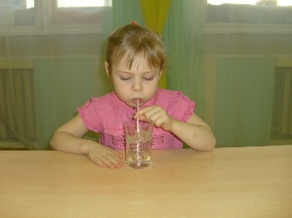
Буря в стакане
Предложите ребенку подуть через соломинку в стакан с водой (нужно следить, чтобы щеки не надувались, а губы были неподвижными).
Мыльные пузыри
Предложите ребенку подуть мыльные пузыри.

Такие не сложные упражнения помогут развитию дыхания вашего ребенка. Желаем удачи!

